Изменение физико-химических характеристик монослоя бор-фторидного комплекса дипиррина на границе раздела вода-воздух при введении различных разбавителей
Макшанова Анна Олеговна¹, Усольцев Сергей Дмитриевич², Райтман Олег Аркадьевич ¹
Студент, 2 курс магистратуры
¹ФГБОУ ВО «Российский химико-технологический университет им. Д. И. Менделеева»,
Москва, Россия
²ФГБОУ ВО «Ивановский государственный химико-технологический университет»,
Иваново, Россия
E-mail: annmakshanova@yandex.ru

Бор-фторидные комплексы дипирринов (BODIPY) являются перспективным классом органических люминофоров, представители которого обладают высокими квантовыми выходами люминесценции и коэффициентами молекулярной экстинкции. Фотофизические характеристики различных производных BODIPY в разной степени зависят от параметров локального окружения молекулы [1].
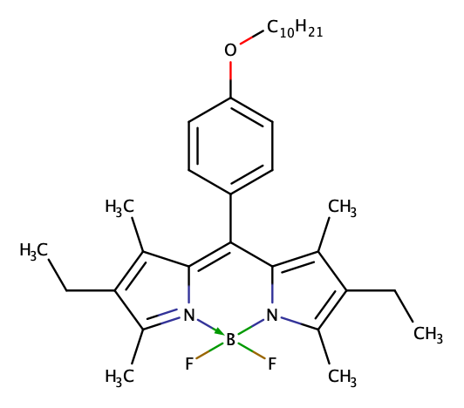
В настоящей работе рассматривается влияние различных разбавителей на физико-химические характеристики монослоя BODIPY, имеющего в структуре протяженный алифатический заместитель. Использование сурфактантов позволяет гибко контролировать параметры образующегося монослоя. Определено, что каждый из исследованных разбавителей в значительной степени повышает устойчивость и эластичность слоя, позволяя формировать истинные монослои на основе молекул BODIPY С-10 (рис. 1), что критически значимо для технологии фотоэлектронных устройств.
Рис. 1. Структурная формула исследуемого BODIPY С-10

В качестве разбавителей были выбраны 4-н-октил-4’цианобифенил (8CB), цетиловый спирт, тритон X-100, пальмитиновая кислота и дипальмитоилфосфатидилхолин (DPPC) как наиболее яркие представители технологически и биологически важных ПАВ. Для первичной оценки характера взаимодействия в системе было выбрано несколько соотношений - 3:1, 1,5:1 и 1:1 (сурфактант:краситель по числу молекул). Процесс был исследован с помощью спектрофотометрии и спектрофлуориметрии плавающих слоев, метода, опубликованного ранее [2].
Показано, что спектральные свойства образующегося слоя можно использовать для первичной оценки структурных характеристик мономолекулярной пленки. Такой подход существенно расширяет возможности управления фоточувствительными монослоями по сравнению с постоянным контролем поверхностного давления в системе.

Литература
1. Loudet A., Burgess K. BODIPY dyes and their derivatives: syntheses and spectroscopic properties //Chemical reviews. – 2007. – Т. 107. – No. 11. – С. 4891-4932.
2. Stuchebryukov S. D. et al. Peculiarities of the reflection-absorption and transmission spectra of ultrathin films under normal incidence of light //Protection of Metals and Physical Chemistry of Surfaces. – 2013. – Т. 49. – №. 2. – С. 189-197.

